**DPPL-xx**

DESKRIPSI PERANCANGAN PERANGKAT LUNAK

SRT

<SISTEM RESERVASI TEMPAT>

untuk:

**<Eddy Prasetyo Nugroho. ST., MT >**

Dipersiapkan oleh:

|  |  |
| --- | --- |
| Aldrin Jozefan | 1301170363 |
| Joshua Galilea | 1301170212 |
| Rendy Putra P |  |
| Sani Rafsanjani |  |

Program Studi Informatika

Fakultas Informatika

Jl. Telekomunikasi 1, Dayeuhkolot Bandung

|  |  |  |  |  |
| --- | --- | --- | --- | --- |
|  | **Prodi S1- Informatika**  **Universitas Telkom** | Nomor Dokumen | | Halaman |
| *DPPL-xx <xx:no grp>* | | *<#>/<jml #* |
| Revisi | *<nomor revisi>* | *Tgl: <isi tanggal>* |

DAFTAR PERUBAHAN

|  |  |
| --- | --- |
| Revisi | Deskripsi |
| A |  |
| B |  |
| C |  |
| D |  |
| E |  |
| F |  |
| G |  |

|  |  |  |  |  |  |  |  |  |
| --- | --- | --- | --- | --- | --- | --- | --- | --- |
| INDEX  TGL | - | A | B | C | D | E | F | G |
| Ditulis oleh |  |  |  |  |  |  |  |  |
| Diperiksa oleh |  |  |  |  |  |  |  |  |
| Disetujui oleh |  |  |  |  |  |  |  |  |

Daftar Halaman Perubahan

|  |  |  |  |
| --- | --- | --- | --- |
| Halaman | Revisi | Halaman | Revisi |
|  |  |  |  |

Daftar Isi

1. Pendahuluan 6

1.1 Tujuan Penulisan Dokumen 6

1.2 Lingkup Masalah 6

1.3 Definisi dan Istilah 6

1.4 Referensi 7

a. Sistematika Pembahasan 7

2 Deskripsi Perancangan Global 9

2.1 Rancangan Lingkungan Implementasi 9

2.2 Deskripsi Arsitektural 9

2.3 Deskripsi Komponen 9

3 Perancangan Rinci 10

3.1 Realisasi Use Case 10

3.1.1 Use Case 10

3.1.1.1 Identifikasi Kelas 18

3.1.1.2 Sequence Diagram 18

3.1.1.3 Diagram Kelas 23

3.2 Perancangan Detil Kelas 26

3.2.1 KelasPemilik 26

3.2.2 Kelas Penyewa 26

3.2.3 Kelas Pembayaran 27

3.2.4 Kelas Admin 28

3.2.5 Kelas memesan 28

3.2.6 Kelas Tempat 29

3.2.7 Kelas Ruangan 29

3.2.8 Kelas Fasilitas 30

3.2.9 Kelas Memiliki (fasilitas) 30

3.3 Diagram Kelas Keseluruhan 31

3.4 Algoritma/Query 31

3.5 Perancangan Antarmuka 32

3.6 Perancangan Representasi Persistensi Kelas 47

4 Matriks Kerunutan 47

# 1. Pendahuluan

## Tujuan Penulisan Dokumen

Dokumen ini berisi penjelasan pemakaian dan penulisan dokumen Deskripsi Perancangan Perangkat Lunak (DPPL) dengan pendekatan berorientasi objek. Dokumen ini selanjutnya akan menggunakan istilah DPPL.

Uraian yang dituangkan di dalam dokumen ini digunakan sebagai acuan dalam menulis DPPL. Dokumen ini dibuat untuk membantu membuat spesifikasi perangkat lunak yang akan dikembangkan dengan ancangan berorientasi proses. Pada prinsipnya, hasil analisis sistem perangkat lunak dengan ancangan ini diuraikan sebagai sekumpulan proses yang terorganisasi secara hirarkis. Proses-proses tersebut saling berkomunikasi melalui suatu jalur aliran data.

Dokumen ini berisi Deskripsi Perancangan Perangkat Lunak (DPPL) untuk Sistem Reservasi Tempat. Tujuan dari penulisan dokumen ini adalah untuk memberikan penjelasan mengenai perangkat lunak yang akan dibangun baik berupa gambaran umum maupun penjelasan detail dan menyeluruh.

Pengguna dari dokumen ini adalah pengembang perangkat lunak sistem informasi dan pengguna (klien) dari perangkat lunak atau personil-personil yang terlibat dalam sistem. Dokumen ini akan digunakan sebagai bahan acuan dalam proses pengembangan dan sebagai bahan evaluasi pada saat proses pengembangan perangkat lunak maupun diakhir pengembangannya. Dengan adanya dokumen DPPL ini diharapkan pengembangan perangkat lunak akan lebih terarah dan lebih terfokus serta tidak menimbulkan ambiguitas terutama bagi pengembang perangkat lunak sistem informasi.

## Lingkup Masalah

Sistem Reservasi Tempat (SRT) merupakan sistem peminjaman tempat yang berlokasi di Bandung. SRT merupakan aplikasi berbasis web yang tujuannya adalah membantu para pencari tempat untuk mencari informasi tempat dan kemudian dapat menyewa tempat dengan mudah. Sehingga proses penyewaan tempat dapat dijadikan lebih cepat dan efisien.

## Definisi dan Istilah

* DPPL merupakan singkatan dari Deskripsi Perancangan Perangkat Lunak.
* DPPL-SRT-XXX adalah kode yang digunakan untuk merepresentasikan kebutuhan (requirement) pada SRT, dengan SRT merupakan kode perangkat lunak, SRT adalah kode fase, dan xxx adalah digit/nomor kebutuhan (requirement).
* SRT merupakan singkatan dari Sistem Reservasi Tempat.
* HTML adalah Hyper Text Markup Language, sintaks bahasa yang digunakan dalam world wide web.
* JavaScript adalah bahasa skrip yang populer di internet dan dapat bekerja di sebagian besar penjelajah web populer seperti Internet Explorer(IE), Mozilla Firefox, Netscape dan Opera. Kode JavaScript dapat disisipkan dalam halaman web menggunakan tag SCRIPT.
* CSS (Cascading Style Sheet) Merupakan salah satu bahasa pemrograman web untuk mengendalikan beberapa komponen dalam sebuah web sehingga akan lebih terstruktur dan seragam.
* Bootstrap merupakan framework untuk membangun desain web secara responsif dan cepat. Artinya, tampilan web yang dibuat oleh bootstrap akan menyesuaikan ukuran layar dari browser yang kita gunakan baik di desktop, tablet ataupun mobile device yang menyediakan HTML, CSS dan Javascript siap pakai dan mudah untuk dikembangkan.
* PHP (Hypertext Preprocessor) Adalah bahasa skrip yang dapat ditanamkan atau disisipkan kedalam HTML. PHP banyak dipakai untuk memprogram situs web dinamis.
* Laravel merupakan framework PHP untuk membangun design data flow dan data storage pada sebuah website.
* ERD adalah singkatan dari Entity Relational Diagram merupakan diagram yang menjelaskan relasi antar entitas.
* PK adalah singkatan dari Primary Key merupakan atribut yang unik (pembeda) dari sebuah entitas atau relasi.
* FK adalah singkatan dari Foreign Key merupakan atribut yang diambil dari entitas lain.
* Diagram kelas atau Class diagram sangat membantu dalam visualisasi struktur kelas dari suatu sistem. Hal ini disebabkan karena class adalah deskripsi kelompok obyek-obyek dengan property, operasi dan relasi yang sama. Satzinger (2011 : 28)
* Diagram aktivitas atau activity diagram menggambarkan workflow (aliran kerja) atau aktivitas dari sebuah sistem atau proses bisnis atau menu yang ada pada perangkat lunak. -Sukamto dan Shalahuddin (2013:161)
* Deployment diagram adalah diagram yang digunakan memetakan software ke processing node. Menunjukkan konfigurasi elemen pemroses pada saat run time dan software yang ada di dalamnya.

## Referensi

1. IEEE Std 830-1993, IEEE Recommended Practice for Software Requirement Specifications.
2. Software Engineering, Practitioner's Approach 5th edition, Roger S Pressman, Mcgraw Hill, 2001.
3. Panduan Penggunaan dan Pengisian Spesifikasi Perangkat Lunak (SKPL) Berorientasi Proses, Jurusan Informatika, Universitas Telkom.

## Sistematika Pembahasan

Bab 1 membahas tentang situs yang akan kita kerjakan. Apa latar belakangnya, permasalahan, sampai apa saja yang kita ketahui dalam memahami situs kami.

Bab 2 lebih membahas tentang apa saja yang kita perlukan dalam pengembangan situs kami. Misalkan apa saja yang dibutuhkan dalam membuat situs dan kami dan perangkat apa saja yang dibutuhkan untuk kedepannya  
Bab 3 lebih fokus untuk perincian karakteristik situs kita. Maksudnya adalah menjelaskan apa yang akan dilakukan oleh situs kami dan apa yang akan kami tampilkan disana

Untuk Bab 4 kami akan menjelaskan tentang use case yang kami buat yang ada hubungannya dengan kelas-kelas yang ada.

*contoh: misalkan dalam bab1 berbicara tentang apa, bab 2 berbicara tentang apa dll*

# Deskripsi Perancangan Global

## Rancangan Lingkungan Implementasi

Perangkat Lunak yang dibutuhkan dalam pengembangan SRT adalah :

1. Sistem Operasi : Microsoft Windows 8/8.1/10.
2. Web server: Apache.
3. Scripting language: HTML, CSS, JavaScript, PHP.
4. Scripting framework: Bootstrap, Laravel.
5. DBMS: MySql.  
     
   Software yang dibutuhkan user untuk mengoperasikan SRT adalah:
6. Sistem Operasi : Microsoft Windows XP/7/8/8.1/10, Linux, MacOS, Android.
7. Penjelajah situs atau *web browser* berbasis grafis : Microsoft Edge, Opera, Safari, Google Chrome, Lynx, Mozilla Firefox.

## Deskripsi Arsitektural

*Berikan penjelasan singkat tentang arsitektur /L yang akan dibangun. Gambarkan dalam bentuk diagram komponen.*

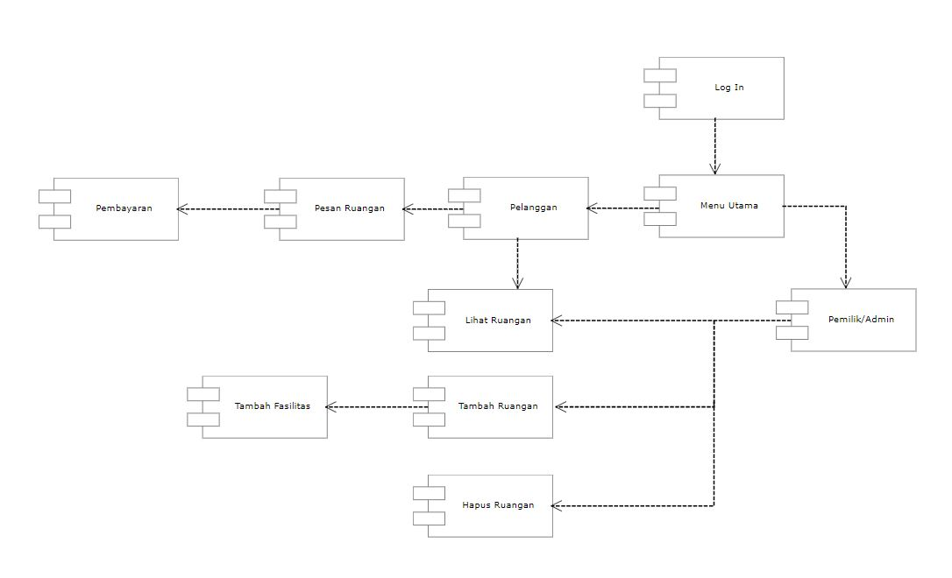

## Deskripsi Komponen

*Diisi dengan daftar modul. Daftar modul bisa dalam bentuk tabel berikut:*

|  |  |  |
| --- | --- | --- |
| **No** | **Nama Komponen** | **Keterangan** |
| 1 | Log In | Untuk mendapat akses masuk ke halaman utama |
| 2 | Menu Utama | Halaman yang digunakkan pelanggan, pemilik dan admin pertama kali untuk melakukan kegiatan di situs tersebut |
| 3 | Pesan Ruangan | Untuk memesan ruangan |
| 4 | Pembayaran | Untuk pembayaran dan penerimaan E-Ticket yang nantinya digunakan sebagai authentifikasi |
| 5 | Lihat Ruangan | Untuk melihat status ruangan |
| 6 | Tambah Ruangan | Untuk menambahkan ruangan beserta dengan detilnya |
| 7 | Tambah Fasilitas | Untuk menambah fasilitas apa saja yang terdapat di ruangan tersebut |
| 8 | Hapus Ruangan | Untuk menghapus ruangan sesuai dengan pilihan |

# Perancangan Rinci

## Realisasi Use Case

### Use Case

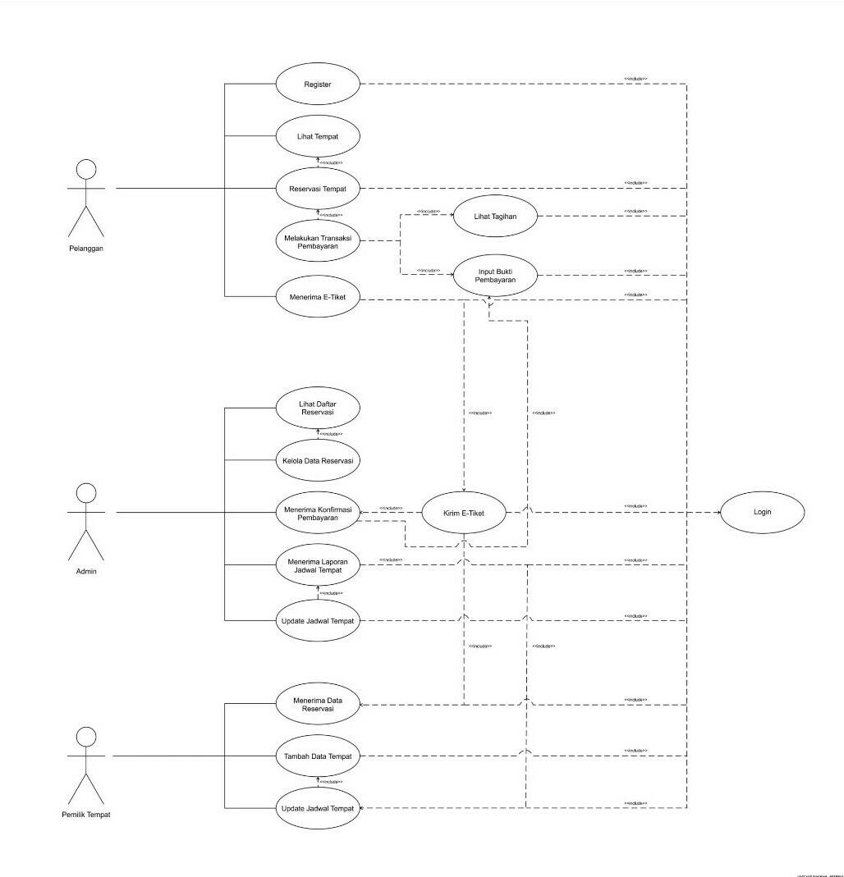*Gambar Usecase Diagram SRT*

* *Usecase Scenario #1*

|  |  |  |
| --- | --- | --- |
| Use Case | Register |  |
| Input | data registrasi (nama, ttl, alamat, email, username, password) |  |
| Output | data registrasi (nama, ttl, alamat, email, username, password) sudah terdaftar |  |
| Actor | Pelanggan,Admin,Pemilik |  |
| Precondition | aktor tidak mempunyai akaun dan mendagtarkan diri untuk memiliki akun |  |
| Post Condition | aktor melakukan registrasi agar memiliki akun untuk mereservasi tempat |  |
| Description | aktor dapat melakukan registrasi dengan melengkapi data yang diberikan |  |
| Typical Course Of Event | Actor | System |
|  | 1. Menginputkan data registrasi |  |
|  | 2. Mengklik regiter |  |
|  |  | 3. Eksekusi validasi form apakah tersisi semua dan tidak sama dengan data yang sudah terdapat di database sebelumnya |
|  |  | 4. Jika tidak sesuai, tampil notif registrasi gagal dan kembali ke 1 |
|  |  | 5. Jika sesuai, tampil notif registrasi berhasil dan lanjut ke6 |
|  |  | 6. Menampilkan halaman login |
|  | 7. Melakukan aktivitas di dalam program tersebut. |  |

* *Usecase Scenario #2*

|  |  |  |
| --- | --- | --- |
| Use Case | Login |  |
| Input | data login (username dan password) |  |
| Output | data login (username dan password) siap untuk digunakan |  |
| Actor | Pelanggan,Admin,Pemilik |  |
| Precondition | aktor telah melakukan login dan berinteraksi dengan program |  |
| Post Condition | actor melakukan login untuk dapat menggunakan program |  |
| Description | aktor dapat melakukan proses login dan dapat melakukan segala aktivitas didalam program tersebut |  |
| Typical Course Of Event | Actor | System |
|  | 1. Menginputkan user dan password |  |
|  | 2. Mengeklik login |  |
|  |  | 3. Eksekusi validasi user dan password dengan yang tersimpan di dalam database. |
|  |  | 4. Jika tidak sesuai, tampil notif login gagal dan kembali ke 1 |
|  |  | 5. Jika sesuai, tampil notif login berhasil dan lanjut ke 6 |
|  |  | 6. Menampilkan halaman utama program Reservasi tempat |
|  | 7. Melakukan aktivitas di dalam program tersebut. |  |

* *Usecase Scenario #3*

|  |  |  |
| --- | --- | --- |
| Use Case | Reservasi Tempat |  |
| Input | Tempat reservasi yang dipilih aktor |  |
| Output | Tempat terpilih dan masuk ke dalam database reservasi tempat |  |
| Actor | Pelanggan |  |
| Precondition | Aktor melakukan proses login kedalam sistem |  |
| Post Condition | Aktor melihat data tempat yang tersedia didalam sistem |  |
| Description | Merupakan skenario proses pemesanan melalui telepon atau secara online di website Reservasi Ruangan. |  |
| Typical Course Of Event | Actor | System |
|  | 1. Aktor membuka website Reservasi tempat |  |
|  |  | 2.Tampil form Booking |
|  | 3. Memilih menu booking tempat |  |
|  |  | 4. Pengecekkan isi form Booking |
|  | 5. Mengisi form booking |  |
|  |  | 6. Jika lengkap, sistem menyimpan data bookingan |
|  | 7. Simpan data bookingan |  |
|  |  | 8. Jika tidak lengkap,kembali ke no 1 |
|  | 9. Menerima informasi batas waktu untuk pemesanan tempat |  |
|  |  | 10. Jika dalam batas waktu yang ditentukan konsumen tidak melakukan konfirmasi, maka bookingan tempat konsumen akan di batalkan |

* *Usecase Scenario #4*

|  |  |  |
| --- | --- | --- |
| Use Case | Melakukan Transaksi Pembayaran, lihat tagihan, input bukti pembayaran |  |
| Input | Data reservasi, tagihan |  |
| Output | Tagihan telah selesai dibayarkan oleh aktor |  |
| Actor | Pelanggan |  |
| Precondition | Aktor akan melakukan proses pembayaran reservasi tempat |  |
| Post Condition | Aktor telah melakukan pembayaran |  |
| Description | Aktor melakukan proses pembayaran reservasi tempat |  |
| Typical Course Of Event | Actor | System |
|  | 1. Konsumen membuka website Reservasi tempat |  |
|  |  | 2. Tampilan menu utama Reservasi tempat |
|  | 3. Konsumen memilih menu dan cara pembayaran |  |
|  |  | 4. Sistem online menampilkan form pembayaran |
|  | 5. Konsumen mengisi form pembayaran sesuai nama_tempat,no_pesanan,lokasi_tempat dan jumlah pembayaran |  |
|  |  | 6. Sistem online kembali melakukan konfirmasi hingga selesai dan menampilkan informasi mengenai pembayaran oleh konsumen |

* *Usecase Scenario #5*

|  |  |  |
| --- | --- | --- |
| Use Case | Lihat Tempat |  |
| Input | Aktor login dan masuk ke tampilan lihat tempat |  |
| Output | Melihat dan mencari Lihat_Data_Tempat (nama_tempat, lokasi_tempat, id_tempat, fasilitas_tempat) di dalam database |  |
| Actor | Pelanggan, Admin dan pemilik |  |
| Precondition | Aktor akan login kedalam sistem |  |
| Post Condition | Aktor melihat data tempat |  |
| Description | Aktor melihat data tempat yang terdaftar di database |  |
| Typical Course Of Event | Actor | System |
|  | 1. Aktor membuka Sistem Reservasi tempat |  |
|  | 2. Aktor login dengan mengetikkan password dan username |  |
|  |  | 3. Sistem memverifikasi proses login admin/pemilik |
|  |  | 4. Jika username dan password sesuai sistem memperbolehkan admin/pemilik masuk pada Sistem Reservasi tempat |
|  | 5.Setelah login, Aktor dapat melihat data tempat |  |

* *Usecase Scenario #6*

|  |  |  |
| --- | --- | --- |
| Use Case | Lihat Daftar Reservasi |  |
| Input | Aktor login dan memilih opsi lihat daftar reservasi |  |
| Output | Aktor dapat melihat daftar tempat yang telah direservasi |  |
| Actor | Admin dan pemilik |  |
| Precondition | Aktor akan login kedalam sistem |  |
| Post Condition | Aktor mengetahui dan dapat memantau data reservasi tempat yang telah terjadi |  |
| Description | Aktor melihat dan memantau daftar reservasi yang dilakukan pelanggan |  |
| Typical Course Of Event | Actor | System |
|  | 1. Aktor membuka Sistem Reservasi tempat dan login |  |
|  | 2. Aktor memilih opsi Lihat Daftar Reservasi |  |
|  |  | 3. Sistem menampilkan daftar data reservasi yang telah terjadi |

* *Usecase Scenario #7*

|  |  |  |
| --- | --- | --- |
| Use Case | Update Jadwal Tempat |  |
| Input | Update_Data_Tempat(nama_tempat,lokasi_tempat) |  |
| Output | Update_Data_Tempat(nama_tempat,lokasi_tempat) telah terupdate |  |
| Actor | Admin, Pemilik Tempat, Sistem |  |
| Precondition | Data tempat tidak tersedia/ belum terupdate |  |
| Post Condition | Data tempat ada/ terupdate |  |
| Description | Mengupdate data tempat sebelumnya |  |
| Typical Course Of Event | Actor | System |
|  | 1. Aktor mengirimkan update jadwal terbaru |  |
|  |  | 2. Medapatkan data tambahan dari konsumen dan pemilik tempat |
|  |  | 3. Data di update oleh sistem |

* *Usecase Scenario #8*

|  |  |  |
| --- | --- | --- |
| Use Case | Kelola Data Reservasi |  |
| Input | Aktor login dan memilih opsi kelola data reservasi |  |
| Output | Aktor dapat mengelola (mengedit, menghapus) data reservasi yang ada |  |
| Actor | Admin |  |
| Precondition | Aktor akan login kedalam sistem |  |
| Post Condition | Aktor dapat mengelola data reservasi |  |
| Description | Aktor akan menghapus data tempat yang terpilih di dalam database |  |
| Typical Course Of Event | Actor | System |
|  | 1.Aktor membuka Sistem Reservasi tempat dan login |  |
|  | 2. Aktor memilih opsi kelola data reservasi |  |
|  |  | 3. Sistem menampilkan tampilan kelola data reservasi |
|  | 4. Aktor dapat mngelola data reservasi pelanggan |  |
|  |  | 5. Sistem menyimpan hasil upadate dari aktor |

* *Usecase Scenario #9*

|  |  |  |
| --- | --- | --- |
| Use Case | Menerima Konfirmasi Pembayaran |  |
| Input | Bukti transfer pelanggan |  |
| Output | Buktu transfer terverifikasi oleh sistem dan admin mendapatkan bukti transfer |  |
| Actor | Admin, sistem, dan Pelanggan |  |
| Precondition | Aktor(Konsumen) mengupload bukti transfer |  |
| Post Condition | Aktor(Admin) mendapatkan bukti transfer |  |
| Description | Admin akan mendapatkan konfirmasi pembayaran dari pelanggan |  |
| Typical Course Of Event | Actor | System |
|  | 1.Pelanggan mengupload bukti transfer ke pemilik tempat |  |
|  |  | 2. Sistem memvalidasi proses transfer |
|  | 3. Admin menerima bukti transfer dari pelanggan |  |
|  |  | 4.Sistem membuat E-tiket |

* *Usecase Scenario #10*

|  |  |  |
| --- | --- | --- |
| Use Case | Menambah Data tempat |  |
| Input | Data tempat (nama_tempat, kode_tempat, biaya, fasilitas_tempat) |  |
| Output | Data tempat (nama_tempat, kode_tempat, biaya, fasilitas_tempat) ditambahkan ke database |  |
| Actor | Pemilik tempat |  |
| Precondition | Aktor melakukan login kedalam sistem |  |
| Post Condition | Aktor menambahkan tempat |  |
| Description | Aktor melakukan penambahan tempat |  |
| Typical Course Of Event | Actor | System |
|  | 1.Aktor membuka Sistem Reservasi tempat dan login |  |
|  | 2. Aktor memilih opsi tambah data tempat |  |
|  |  | 3. Sistem menampilkan form tambah data tempat |
|  | 4.Aktor mengisi form tambah data tempat |  |
|  |  | 5.tempat ditambahkan ke database |

* *Usecase Scenario #11*

|  |  |  |
| --- | --- | --- |
| Use Case | Update Jadwal Tempat |  |
| Input | Update Jadwal tempat |  |
| Output | Admin mengetahui update jadwal tempat |  |
| Actor | Pemilik Tempat, Admin |  |
| Precondition | Jadwal tempat belum terupdate |  |
| Post Condition | Admin mengetahui update jadwal tempat yang manual dan jadwal tempat terupdate di sistem |  |
| Description | Pemilik tempat mengupdate jadwal tempat |  |
| Typical Course Of Event | Actor | System |
|  | 1.Pemilik tempat membuka Sistem Reservasi tempat dan login |  |
|  | 2. Pemilik tempat memilih opsi untuk update jadwal tempat |  |
|  |  | 3. Sistem menampilkan tampilan update jadwal tempat |
|  | 4. Pemilik tempat mengisi update jadwal tempat |  |
|  |  | 5. Jadwal Tempat terupdate |

* *Usecase Scenario #1*2

|  |  |  |
| --- | --- | --- |
| Use Case | Kirim E-Tiket |  |
| Input | Data reservasi dan pembayaran terverivikasi |  |
| Output | Pelanggan mendapatkan E-Tiket |  |
| Actor | Sistem, Pelanggan |  |
| Precondition | Pelanggan belum mendapatkan E-Tiket |  |
| Post Condition | Pelanggan mendapatkan E-Tiket |  |
| Description | Proses pengiriman E-Tiket |  |
| Typical Course Of Event | Actor | System |
|  |  | 1.sistem merekap data reservasi dan memverifikasi pembayaran |
|  |  | 2. Sistem mengirimkan E-Tiket |
|  | 3. Pelanggan mendapatkan E-Tiket |  |

#### Identifikasi Kelas

*Identifikasi kelas yang terkait dengan use case tersebut.Kelas di tahap perancangan dapat berbeda dengan dengan kelas di tahap analisis. Dapat menggunakan tabel di bawah:*

|  |  |  |
| --- | --- | --- |
| No | Nama Kelas Perancangan | Tipe Kelas |
| 1 | Login | Entitas |
| 2 | Database | Entitas |
| 3 | Form Booking | Entitas |
| 4 | Transaksi | Entitas |
| 5 | Sistem | Entitas |
| 6 | Pemilik | Entitas |
| 7 | Tempat sewa | Entitas |

#### Sequence Diagram

**Login**

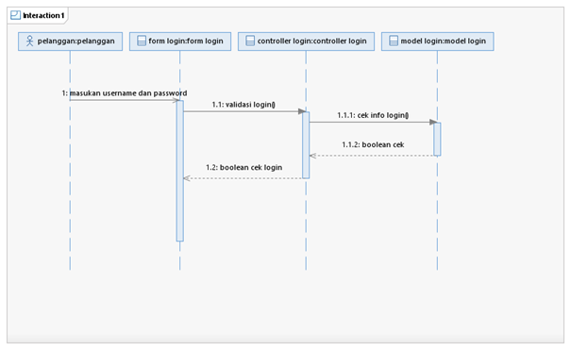

**Registrasi**

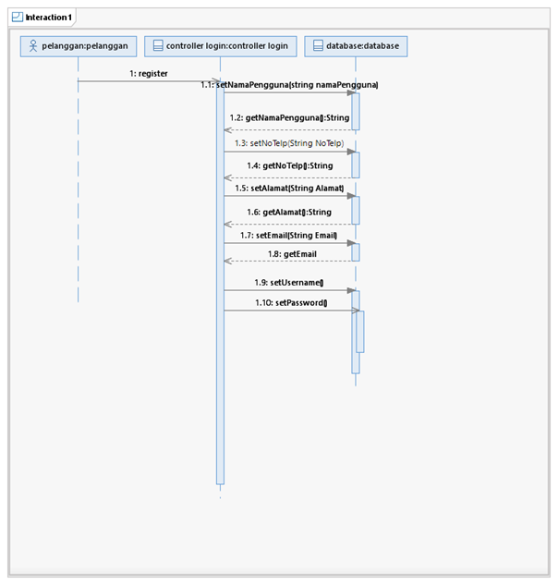

**Reservasi Tempat**

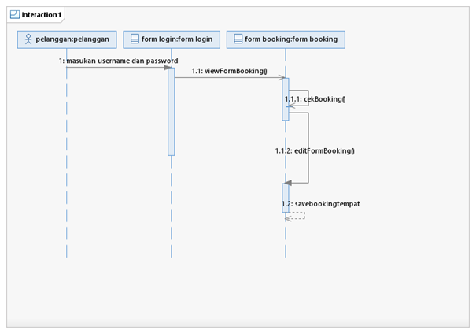

**Transaksi Pembayaran**

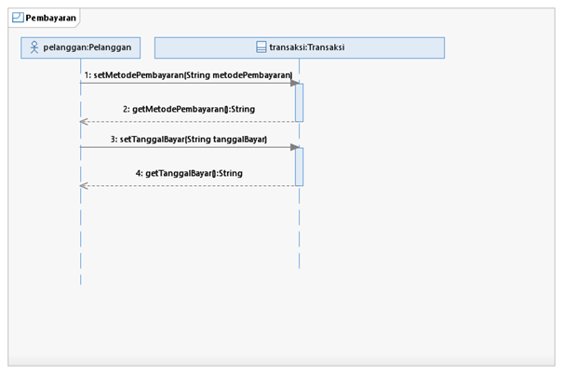

**Penerimaan E-Ticket**

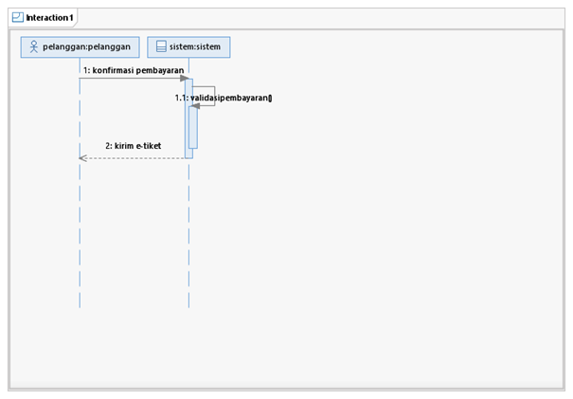

**Lihat Data Reservasi**

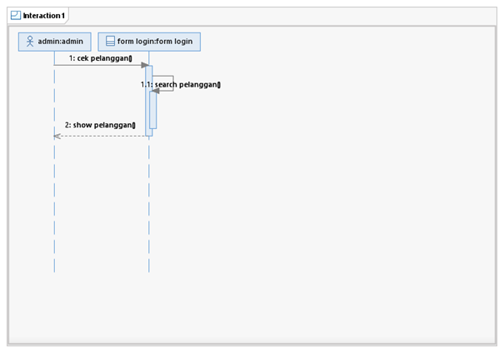

**Konfirmasi Pembayaran**

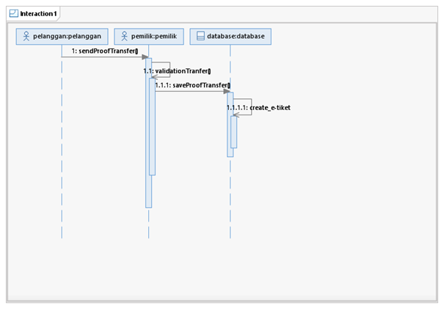

**Tambah Data Tempat**



**Update Jadwal Tempat**

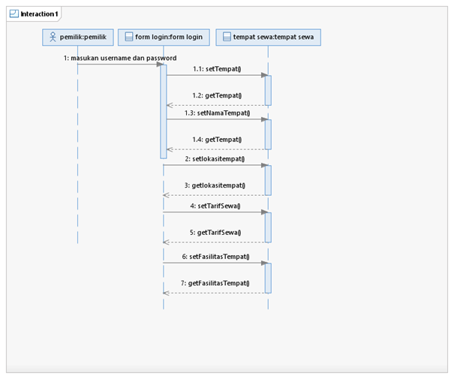

#### Diagram Kelas

**Login**

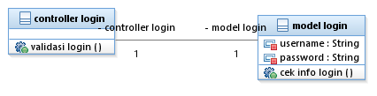

**Registrasi**

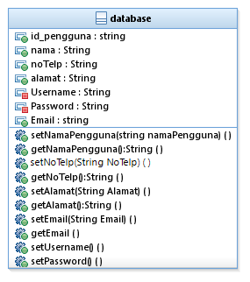

**Reservasi Tempat**

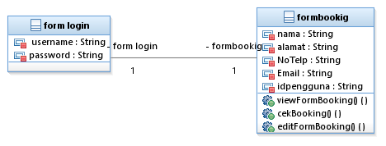

**Transaksi Pembayaran**

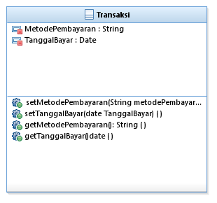

**Penerimaan E-Ticket**

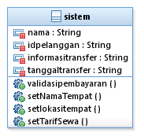

**Lihat Data Reservasi**

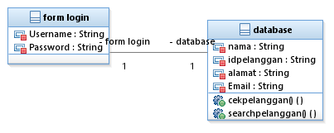

**Konfirmasi Pembayaran**

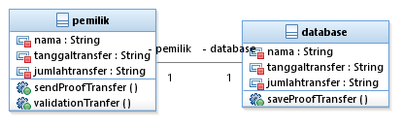

**Tambah Data Tempat**

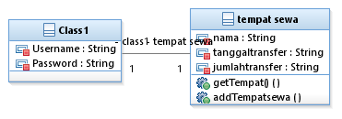

**Update Jadwal Tempat**

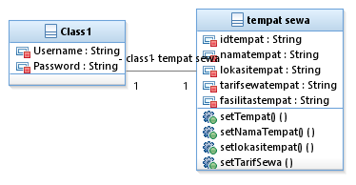

## Perancangan Detil Kelas

*Bagian ini diisi dengan daftar seluruh kelas dalam tabel berikut:*

|  |  |  |
| --- | --- | --- |
| *No* | *Nama Kelas Perancangan* | *Nama Kelas Analisis Terkait* |
| *1* | Login | *Pemilik, penyewa* |
| *2* | Form Booking |  |
| *3* | Transaksi |  |
| *4* | Sistem |  |
| *5* | Pemilik |  |
| *6* | Tempat sewa |  |

*Untuk setiap kelas:*

* *identifikasi operasi (mengacu pada tanggung-jawab kelas), termasuk visibility-nya*
* *identifikasi atribut, termasuk visibility-nya*

### KelasPemilik

*Nama Kelas : Pemilik*

|  |  |  |
| --- | --- | --- |
| ***Nama Operasi*** | ***Visibility***  ***(private, public)*** | ***Keterangan*** |
| setNamaPemilik(String namaPemilik) | Public | Untuk mengeset nama pemilik |
| setAlamat(String alamat) | Public | Untuk mengeset Alamat |
| setStatus(String status) | Public | Untuk mengeset Status |
| setUsername(String username) | Public | Untuk mengeset username |
| setPassword(String password) | Public | Untuk mengeset Password |
| setEmail(String email) | Public | Untuk mengeset Email |
| setAuthLoginPemilik(String username, String Password) | Public | Untuk mengeset authentifikasi username dan password |
| getNamaPemilik(): String | Public | Unttuk memanggil nama pengguna |
| getNoTelp():String | Public | Untuk memanggil NoTelp |
| getAlamat():String | Public | Untuk memanggil Alamat |
| getStatus():String | Public | Untuk memanggil Status |
| getEmail():String | Public | Untuk memanggil Email |
| getAuthLogin():String | Public | Untuk memanggil hasil authentifikasi |
| ***Nama Atribut*** | ***Visibility***  ***(private, public)*** | ***Tipe*** |
| idPemilik | Private | String |
| namaPemilik | Private | String |
| Alamat | Private | String |
| Status | Private | String |
| Username | Private | String |
| Password | Private | String |
| Email | Private | String |

### Kelas Penyewa

Nama kelas: Penyewa

|  |  |  |
| --- | --- | --- |
| ***Nama Operasi*** | ***Visibility***  ***(private, public)*** | ***Keterangan*** |
| setNamaPenyewa(String namaPenyewa) | Public | Untuk mengeset nama penyewa |
| setAlamat(String alamat) | Public | Untuk mengeset Alamat |
| setStatus(String status) | Public | Untuk mengeset Status |
| setUsername(String username) | Public | Untuk mengeset username |
| setPassword(String password) | Public | Untuk mengeset Password |
| setEmail(String email) | Public | Untuk mengeset Email |
| setAuthLoginPemilik(String username, String Password) | Public | Untuk mengeset authentifikasi username dan password |
| getNamaPenyewa(): String | Public | Unttuk memanggil nama penyewa |
| getNoTelp():String | Public | Untuk memanggil NoTelp |
| getAlamat():String | Public | Untuk memanggil Alamat |
| getStatus():String | Public | Untuk memanggil Status |
| getEmail():String | Public | Untuk memanggil Email |
| getAuthLogin():String | Public | Untuk memanggil hasil authentifikasi |
| ***Nama Atribut*** | ***Visibility***  ***(private, public)*** | ***Tipe*** |
| idPenyewa | Private | String |
| namaPenyewa | Private | String |
| Alamat | Private | String |
| Status | Private | String |
| Username | Private | String |
| Password | Private | String |
| Email | Private | String |

### Kelas Pembayaran

Nama kelas: Penyewa

|  |  |  |
| --- | --- | --- |
| ***Nama Operasi*** | ***Visibility***  ***(private, public)*** | ***Keterangan*** |
| setTanggalPembayaran(String tanggalPembayaran) | Public | Untuk mengeset tanggal pembayaran |
| SetJenisPembayaran(String jenisPembayaran) | Public | Untuk mengeset jenis pembayaran |
| setIdPembayaran | Public | Untuk mengeset id pembayaran. |
| getTanggalPembayaran():string | Public | Untuk mengambil tanggal pembayaran |
| GetJenisPembayaran():string | Public | Untuk mengambil jenis pembayaran |
| getIdPembayaran | Public | Untuk mengambil Jenis Pembayaran |
| get_All_Pembayaran(): array | Public | Untuk mengambil semua pembayaran yang dilakukan |
| ***Nama Atribut*** | ***Visibility***  ***(private, public)*** | ***Tipe*** |
| idPembayaran | Private | String |
| idPenyewa | Private | String |
| idAdmin | Private | String |
| tanggalPembayaran | Private | String |
| jenisPembayaran | Private | String |

### Kelas Admin

Nama kelas: Admin

|  |  |  |
| --- | --- | --- |
| ***Nama Operasi*** | ***Visibility***  ***(private, public)*** | ***Keterangan*** |
| setNamaAdmin(String namaAdmin) | Public | Untuk mengeset nama admin |
| setAlamat(String alamat) | Public | Untuk mengeset Alamat |
| setStatus(String status) | Public | Untuk mengeset Status |
| setUsername(String username) | Public | Untuk mengeset username |
| setPassword(String password) | Public | Untuk mengeset Password |
| setEmail(String email) | Public | Untuk mengeset Email |
| setAuthLoginPemilik(String username, String Password) | Public | Untuk mengeset authentifikasi username dan password |
| getNamaPenyewa(): String | Public | Unttuk memanggil nama admin |
| getNoTelp():String | Public | Untuk memanggil NoTelp |
| getAlamat():String | Public | Untuk memanggil Alamat |
| getStatus():String | Public | Untuk memanggil Status |
| getEmail():String | Public | Untuk memanggil Email |
| getAuthLogin():String | Public | Untuk memanggil hasil authentifikasi |
| ***Nama Atribut*** | ***Visibility***  ***(private, public)*** | ***Tipe*** |
| idAdmin | Private | String |
| namaAdmin | Private | String |
| Alamat | Private | String |
| Status | Private | String |
| Username | Private | String |
| Password | Private | String |
| Email | Private | String |

### Kelas memesan

ama kelas: Memesan

|  |  |  |
| --- | --- | --- |
| ***Nama Operasi*** | ***Visibility***  ***(private, public)*** | ***Keterangan*** |
| setCheckin(String checkin) | Public | Untuk mengeset tanggal checkin |
| setCheckout (String checkout) | Public | Untuk mengeset tanggal checkout |
| setIdPemesanan | Public | Untuk mengeset id pembayaran. |
| getCheckin():string | Public | Untuk mengambil tanggal checkin |
| getCheckout():string | Public | Untuk mengambil tanggal checkout |
| getIdPemesanan | Public | Untuk mengambil Jenis Pemesanan |
| get_All_Pemesanan(): array | Public | Untuk mengambil semua pemesanan yang dilakukan |
| get_Spesifik_Pemesanan(string idPenyewa): array | Public | Untuk mengambil semua pemesanan yang dilakukan oleh penyewa |
| ***Nama Atribut*** | ***Visibility***  ***(private, public)*** | ***Tipe*** |
| idPemesanan | Private | String |
| idTempat | Private | String |
| idPenyewa | Private | String |
| idAdmin | Private | String |
| checkin | Private | String |
| checkout | Private | String |

### Kelas Tempat

Nama kelas: tempat

|  |  |  |
| --- | --- | --- |
| ***Nama Operasi*** | ***Visibility***  ***(private, public)*** | ***Keterangan*** |
| setNamaAdmin(String namaTempat) | Public | Untuk mengeset nama tempat |
| setAlamat(String alamat) | Public | Untuk mengeset Alamat |
| setJadwalTempat(String jadwalTempat) | Public | Untuk mengeset jadwal tempat |
| setIdTempat(String idTempat) | Public | Untuk mengeset id tempat |
| getNamaTempat(): String | Public | Unttuk memanggil nama tempat. |
| getJadwalTempat():String | Public | Untuk memanggil jadwal |
| getAlamat():String | Public | Untuk memanggil Alamat |
| getIdTempat():String | Public | Untuk memanggil id tempat |
| View_tempat()array of Tempat | Public | Untuk mengambil semua data tempat. |
| View_tempat(String idPemilik): array of Tempat | Public | Untuk mengambil tempat kepunyaan pemilik. |
| ***Nama Atribut*** | ***Visibility***  ***(private, public)*** | ***Tipe*** |
| idTempat | Private | String |
| namaTempat | Private | String |
| Alamat | Private | String |
| jadwalTempat | Private | String |
| idPemilik | Private | String |

### Kelas Ruangan

Nama kelas: ruangan

|  |  |  |
| --- | --- | --- |
| ***Nama Operasi*** | ***Visibility***  ***(private, public)*** | ***Keterangan*** |
| setNamaRuangan(String namaRuangan) | Public | Untuk mengeset nama ruangan |
| setJumRuangan(Int jumRuangan) | Public | Untuk mengeset jumlah ruangan |
| SetIdRuangan(String idRuangan) | Public | Untuk mengeset idRuangan |
| setIdTempat(String idTempat) | Public | Untuk mengeset id tempat |
| getNamaruangan(): String | Public | Unttuk memanggil nama ruangan. |
| getJumRuangan():Integer | Public | Untuk memanggil jumlah ruangan |
| getIdRuangan():String | Public | Untuk memanggil id ruangan |
| getIdTempat():String | Public | Untuk memanggil id tempat |
| View_ruangan(String idTempat ) : array of ruangan | Public | Untuk mengambil semua data ruangan yang dimiliki sebuah tempat |
| ***Nama Atribut*** | ***Visibility***  ***(private, public)*** | ***Tipe*** |
| idRuangan | Private | String |
| idTempat | Private | String |
| namaRuangan | Private | String |
| jumRuangan | Private | Integer |

### Kelas Fasilitas

Nama kelas: Fasilitas

|  |  |  |
| --- | --- | --- |
| ***Nama Operasi*** | ***Visibility***  ***(private, public)*** | ***Keterangan*** |
| getNamaFasilitas():String | Public | Untuk memanggil nama fasilitas |
| getIdFasilitas():String | Public | Untuk memanggil id fasilitas |
| SetNamaFasilitas(String namaFasilitas) | Public | Untuk mengeset nama fasilitas |
| setIdFasilitas(String idFasilitas) | Public | Untuk mengeset id fasilitas |
| ***Nama Atribut*** | ***Visibility***  ***(private, public)*** | ***Tipe*** |
| idFasilitas | Private | String |
| namaFasilitas | Private | String |

### Kelas Memiliki (fasilitas)

Nama kelas: Memiliki (fasilitas)

|  |  |  |
| --- | --- | --- |
| ***Nama Operasi*** | ***Visibility***  ***(private, public)*** | ***Keterangan*** |
| getidKesediaan():String | Public | Untuk memanggil id kesediaan |
| getIdFasilitas():String | Public | Untuk memanggil id fasilitas |
| getIdTempat | Public | Untuk memanggil id Tempat |
| SetIdKesediaan(String idkesediaan) | Public | Untuk mengeset id Kesediaan |
| SetIdTempat(Sting idTempat) | Public | Untuk set id tempat |
| setIdFasilitas(String idFasilitas) | Public | Untuk mengeset id fasilitas |
| view_fasilitas_tempat(String idTempat) | Public | Untuk menampilkan fasilitas yang dimiliki suatu tempat. |
| ***Nama Atribut*** | ***Visibility***  ***(private, public)*** | ***Tipe*** |
| idkesediaan | Private | String |
| idFasilitas | Private | String |
| idTempat | Private | String |

## Diagram Kelas Keseluruhan

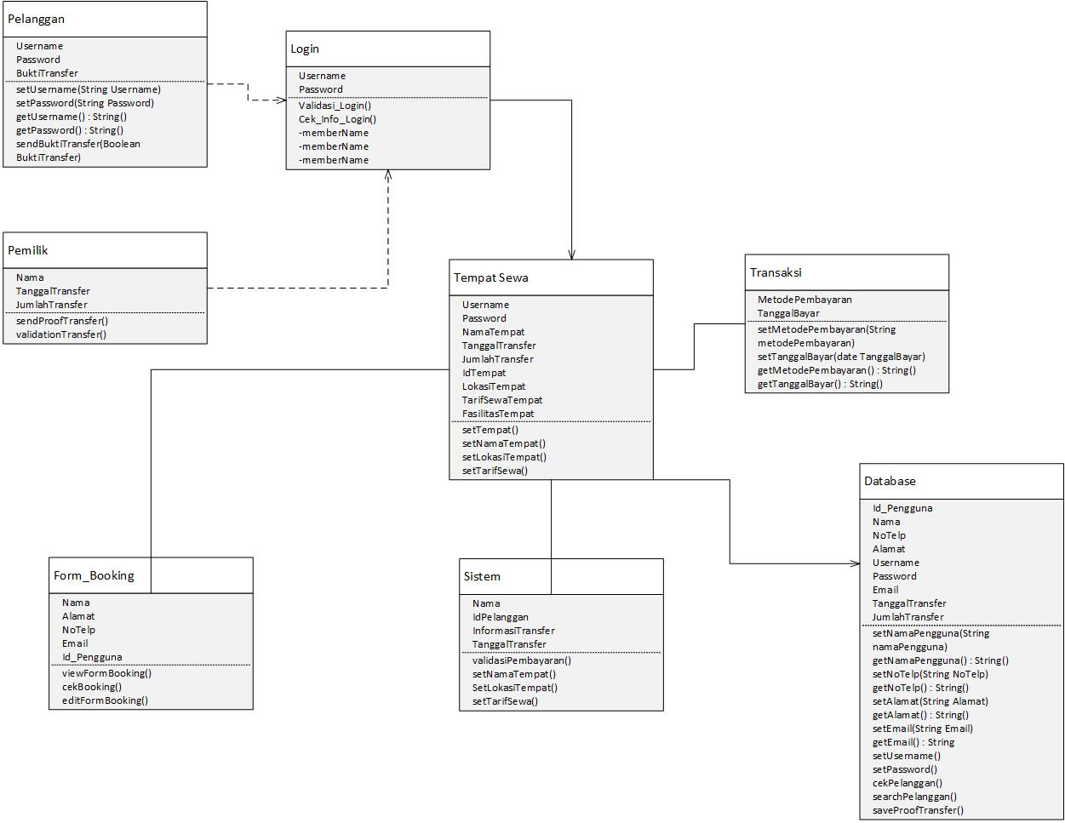

## Algoritma/Query

Nama Kelas: Tempat

Nama Operasi: function view_tempat

Algoritma:

$this->db->select('nama_tempat, alamat_tempat, p.nama_pemilik,');

$this->db->from('tempat');

$this->db->join('pemilik p','p.id_pemilik = tempat.id_tempat');

$query = $this->db->get();

return $query->result_array();

Nama Kelas: Pembayaran

Nama Operasi: function get_all_pembayaran

Algoritma:

$this->db->select('id_pembayaran, nama_penyewa , tanggal_pembayaran, jenis_pembayaran, status_upload, bukti upload');

$this->db->from('pembayaran');

$this->db->join('penyewa p','p.id_penyewa = pembayaran.id_penyewa');

$query = $this->db->get();

return $query->result_array();

Nama Kelas: Ruangan

Nama Operasi: function view_ruangan($idTempat)

Algoritma:

$this->db->select('namaRuangan, ketersediaanTempat');

$this->db->from('ruangan');

$this->db->join('tempat t','t.idTempat = $idTempat');

$query = $this->db->get();

return $query->result_array();

Nama Kelas: Ruangan

Nama Operasi: function view_fasilitas_tempat($idTempat)

Algoritma:

$this->db->select('f.namaFasilitas');

$this->db->from('fasilitas f');

$this->db->join('tempat t','t.idTempat = $idTempat');

$this->db->join('memiliki m','m.idTempat = $idTempat');

$query = $this->db->get();

return $query->result_array();

## Perancangan Antarmuka

Antarmuka Halaman Utama

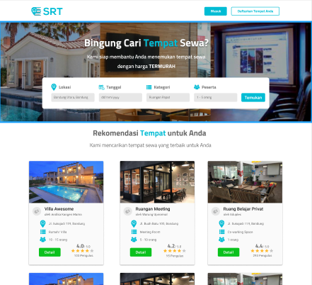

Gambar antarmuka Halaman Utama

|  |  |  |  |  |
| --- | --- | --- | --- | --- |
| **Grup_Objek** | **Id_Objek** | **Jenis** | **Nama** | **Keterangan** |
| Baris Navigasi | *navbar1* | *navbar* | *navbar* | Merupakan baris navigasi yang terletak di paling atas halaman. |
|  | *Nav-item1* | *button* | *Icon-brand* | Jika diklik, akan membawa user ke halaman utama. |
|  | *Nav-item2* | *button* | *Masuk* | Jika diklik, akan membawa user ke halaman login. |
|  | *Nav-item3* | *button* | *Daftarkan tempat anda* | Jika diklik, akan membawa user ke antarmuka tambah tempat. |
| *Baris pencarian* | *Quick-menu* | *div* | *Quick-menu* | Merupakan bagian yang berfungsi untuk mencari tempat yang diinginkan. |
|  | *Quick-item1* | *Input text* | *lokasi* | Masukan teks untuk lokasi tempat yang akan dicari. |
|  | *Quick-item2* | *Input text* | *tanggal* | Masukan teks untuk tanggal yang akan dicari. |
|  | *Quick-item3* | *Input text* | *ketegori* | Masukan teks untuk kategori tempat yang akan dicari. |
|  | *Quick-item4* | *Input text* | *peserta* | Masukan teks untuk mencari kapasitas tempat sesuai jumlah peserta. |
| *Kartu Tempat* | *Card-tempat* | *card* | *card* | Merupakan bagian yang berisi gambar tempat, informasi tempat yang bersangkutan. |
|  | *Card-img* | *img* | *Image-tempat* | Menampilkan gambar tempat yang bersangkutan |
|  | *Card-body* | *Card-body* | *Info-tempat* | Menampilkan informasi dari tempat yang bersangkutan. |
|  | *Card-button* | *button* | *detail* | Jika ditekan akan mengarah ke antarmuka detil tempat. |

Antarmuka Detil Tempat

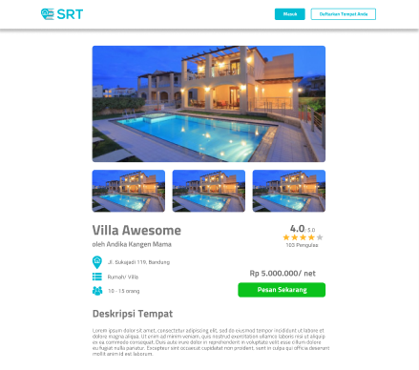

Gambar antarmuka Detil tempat

|  |  |  |  |  |
| --- | --- | --- | --- | --- |
| **Grup_Objek** | **Id_Objek** | **Jenis** | **Nama** | **Keterangan** |
| Baris Navigasi | *navbar1* | *navbar* | *navbar* | Merupakan baris navigasi yang terletak di paling atas halaman. |
|  | *Nav-item1* | *button* | *Icon-brand* | Jika diklik, akan membawa user ke halaman utama. |
|  | *Nav-item2* | *button* | *masuk* | Jika diklik, akan membawa user ke halaman login |
|  | *Nav-item3* | *button* | *Daftarkan tempat anda* | Jika diklik, akan membawa user ke antarmuka tambah tempat. |
| *Badan-halaman* | *img1* | *img* | *Img-tempat-main* | Menampilkan gambar tempat yang bersangkutan. |
|  | *img2* | *img* | *Img-tempat-little* | Menampilkan gambar tempat yang bersangkutan. |
|  | *img3* | *img* | *Img-tempat-little* | Menampilkan gambar tempat yang bersangkutan. |
|  | *img4* | *img* | *Img-tempat-little* | Menampilkan gambar tempat yang bersangkutan. |
|  | *Btn-pesan-sekarang* | *button* | *Pesan Sekarang* | Jika diklik, akan mengarahkan user ke halaman konfigurasi pemesanan (bila sudah login) atau ke halaman login (bila belum login) |

Antarmuka konfigurasi pemesanan

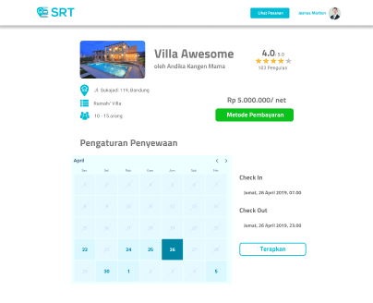

Gambar antarmuka Konfigurasi Pemesanan

|  |  |  |  |  |
| --- | --- | --- | --- | --- |
| **Grup_Objek** | **Id_Objek** | **Jenis** | **Nama** | **Keterangan** |
| Baris Navigasi | *navbar1* | *navbar* | *navbar* | Merupakan baris navigasi yang terletak di paling atas halaman. |
|  | *Nav-item1* | *button* | *Icon-brand* | Jika diklik, akan membawa user ke halaman utama. |
|  | *Nav-item2* | *button* | *Lihat pesanan* | Jika diklik, akan membawa user ke halaman riwayat pemesanan |
|  | *Nav-item3* | *button* | *User-profile* | Jika diklik, akan mengakhiri session user (logout). |
| *Badan Halaman* | *img1* | *img* | *Img-tempat-little* | Menampilkan gambar tempat yang bersangkutan. |
|  | *calendar* | *div* | *calendar* | Menampilkan tanggal yang dapat dipesan pada tempat yang bersangkutan. |
|  | *Check-in* | *Input-text* | *Check-in* | Masukan berupa informasi awal penyewaan. |
|  | *Check-out* | *Input-text* | *Check-out* | Masukkan berupa informasi akhir penyewaan. |
|  | *Btn-terapkan* | *button* | *terapkan* | Jika diklik, akan menyimpan waktu awal dan akhir penyimpanan. |
|  | *Btn-metode-pembayaran* | *button* | *Metode Pembayaran* | Jika diklik, akan mengarahkan user ke form metode pembayaran. |

Antarmuka metode pembayaran

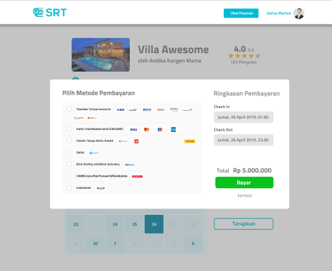

Gambar antarmuka metode pembayaran

|  |  |  |  |  |
| --- | --- | --- | --- | --- |
| **Grup_Objek** | **Id_Objek** | **Jenis** | **Nama** | **Keterangan** |
| Baris Navigasi | *navbar1* | *navbar* | *navbar* | Merupakan baris navigasi yang terletak di paling atas halaman. |
|  | *Nav-item1* | *button* | *Icon-brand* | Jika diklik, akan membawa user ke halaman utama. |
|  | *Nav-item2* | *button* | *Lihat pesanan* | Jika diklik, akan membawa user ke halaman riwayat pemesanan |
|  | *Nav-item3* | *button* | *User-profile* | Jika diklik, akan mengakhiri session user (logout). |
| *Badan-halaman* | *Check-in* | *Input-text* | *Check-in* | Masukan berupa informasi awal penyewaan. |
|  | *Check-out* | *Input-text* | *Check-out* | Masukkan berupa informasi akhir penyewaan. |
|  | *Btn-bayar* | *button* | *Bayar* | Jika diklik, sistem akan merekam metode pembayaran yang dipilih beserta menyimpan pemesanan ke database. |
|  | *Btn-kembali* | *button* | *Kembali* | Jika diklik, akan mengarahkan user ke halaman konfigurasi pemesanan. |
|  | *Radio-1* | *Input-radio* | *Radio-tf* | Opsi pembayaran dengan menggunakan metode transfer virtual account. |
|  | *Radio-2* | *Input-radio* | *Radio-kartu* | Opsi pembayaran dengan menggunakan metode kartu debit. |
|  | *Radio-3* | *Input-radio* | *Radio-kr* | Opsi pembayaran dengan menggunakan metode cicilan tanpa kartu kredit. |
|  | *Radio-4* | *Input-radio* | *Radio-mm* | Opsi pembayaran dengan menggunakan metode pembayaran via minimarket. |

Antarmuka riwayat pemesanan

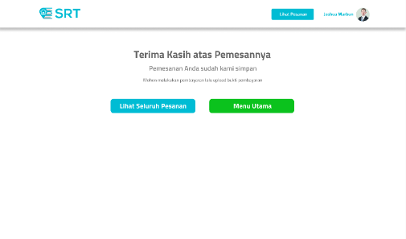

Gambar antarmuka riwayat pemesanan

|  |  |  |  |  |
| --- | --- | --- | --- | --- |
| **Grup_Objek** | **Id_Objek** | **Jenis** | **Nama** | **Keterangan** |
| Baris Navigasi | *navbar1* | *navbar* | *navbar* | Merupakan baris navigasi yang terletak di paling atas halaman. |
|  | *Nav-item1* | *button* | *Icon-brand* | Jika diklik, akan membawa user ke halaman utama. |
|  | *Nav-item2* | *button* | *Lihat pesanan* | Jika diklik, akan membawa user ke halaman riwayat pemesanan |
|  | *Nav-item3* | *button* | *User-profile* | Jika diklik, akan mengakhiri session user (logout). |
| *Badan-halaman* | *Btn-lihat-pesanan* | *Button* | *Lihat seluruh pesanan* | Jika diklik, akan membawa user ke halaman riwayat pemesanan. |
|  | *Btn-menu-utama* | *button* | *Menu utama* | Jika diklik, sistem akan mengarahkan user ke antarmuka menu utama. |

Antarmuka riwayat pemesanan

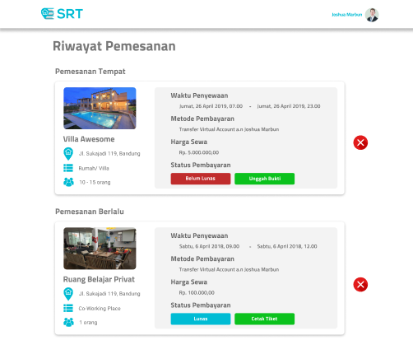

Gambar antarmuka riwayat pemesanan

|  |  |  |  |  |
| --- | --- | --- | --- | --- |
| **Grup_Objek** | **Id_Objek** | **Jenis** | **Nama** | **Keterangan** |
| Baris Navigasi | *navbar1* | *navbar* | *navbar* | Merupakan baris navigasi yang terletak di paling atas halaman. |
|  | *Nav-item1* | *button* | *Icon-brand* | Jika diklik, akan membawa user ke halaman utama. |
|  | *Nav-item2* | *button* | *User-profile* | Jika diklik, akan mengakhiri session user (logout). |
| *Card-pemesanan-tempat* | *Btn-ungah-bukti* | *button* | *Unggah Bukti* | Jika diklik, user dapat mengunggah bukti pembayaran. |
|  | *Btn-cetak-tiket* | *button* | *Cetak Tiket* | Jika diklik, sistem mencetak tiket dari pemesanan tempat yang bersangkutan. |
|  | *Btn-hapus-pemesanan* | *button* | *“X”* | Jika diklik, sistem akan menghapus pemesanan tempat yang bersangkutan. |
|  | *Img-tempat* | *Input-text* | *gambar* | Menampilkan gambar tempat yang bersangkutan. |
|  | *Nama-tempat* | *Input-text* | *Nama-tempat* | Menampilkan nama tempat yang bersangkutan. |
|  | *Lokasi-tempat* | *Input-text* | *Lokasi-tempat* | Menampilkan lokasi tempat yang bersangkutan. |
|  | *Tamu-tempat* | *Input-text* | *Tamu-tempat* | Menampilkan kapasitas tamu tempat yang bersangkutan. |
|  | *Waktu-sewa* | *Input-text* | *Waktu-sewa* | Menampilkan waktu sewa tempat yang bersangkutan. |
|  | *Metode-pembayaran* | *Input-text* | *Metode-pembayaran* | Menampilkan metode pembayaran penyewaan tempat yang bersangkutan. |
|  | *Harga sewa* | *Input-text* | *Harga sewa* | Menampilkan harga penyewaan tempat yang bersangkutan. |

Antarmuka login

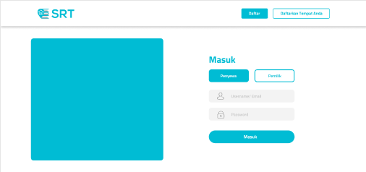

Gambar antarmuka login

|  |  |  |  |  |
| --- | --- | --- | --- | --- |
| **Grup_Objek** | **Id_Objek** | **Jenis** | **Nama** | **Keterangan** |
| Baris Navigasi | *navbar1* | *navbar* | *navbar* | Merupakan baris navigasi yang terletak di paling atas halaman. |
|  | *Nav-item1* | *button* | *Icon-brand* | Jika diklik, akan membawa user ke halaman utama. |
|  | *Nav-item2* | *button* | *Daftar* | Jika diklik, akan membawa user ke halaman daftar. |
|  | *Nav-item3* | *button* | *Daftarkan tempat anda* | Jika diklik, akan membawa user ke antarmuka tambah tempat. |
| *Badan-halaman* | *Btn-penyewa* | *Button* | *Penyewa* | Jika diklik, aksi login diperuntukkan untuk penyewa. |
|  | *Btn-pemilik* | *button* | *Pemilik* | Jika diklik, aksi login diperuntukkan untuk pemilik tempat. |
|  | *Btn-masuk* | *button* | *Masuk* | Jika diklik, sistem akan mencocokan data user pada username dan password. |
|  | *Text-username* | *Input-text* | *Username* | Masukkan berupa username atau email dari seorang user. |
|  | *Text-password* | *Input-password* | *password* | Masukkan berupa password yang dimiliki seorang user. |

Antarmuka daftar

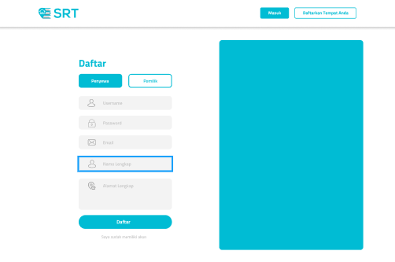

Gambar antarmuka daftar

|  |  |  |  |  |
| --- | --- | --- | --- | --- |
| **Grup_Objek** | **Id_Objek** | **Jenis** | **Nama** | **Keterangan** |
| Baris Navigasi | *navbar1* | *navbar* | *navbar* | Merupakan baris navigasi yang terletak di paling atas halaman. |
|  | *Nav-item1* | *button* | *Icon-brand* | Jika diklik, akan membawa user ke halaman utama. |
|  | *Nav-item2* | *button* | *Masuk* | Jika diklik, akan membawa user ke halaman login. |
|  | *Nav-item3* | *button* | *Daftarkan tempat anda* | Jika diklik, akan membawa user ke antarmuka tambah tempat. |
| *Badan-halaman* | *Btn-penyewa* | *Button* | *Penyewa* | Jika diklik, aksi daftar diperuntukkan untuk penyewa. |
|  | *Btn-pemilik* | *button* | *Pemilik* | Jika diklik, aksi daftar diperuntukkan untuk pemilik tempat. |
|  | *Btn-masuk* | *button* | *Masuk* | Jika diklik, sistem akan mencocokan data user pada username dan password. |
|  | *Text-username* | *Input-text* | *Username* | Masukkan berupa username atau email dari seorang user. |
|  | *Text-password* | *Input-password* | *Password* | Masukkan berupa password yang dimiliki seorang user. |
|  | *Text-email* | *Input-text* | *email* | Masukkan berupa email yang dimiliki seorang user. |
|  | *Text-nama* | *Input-text* | *nama* | Masukkan berupa nama lengkap yang dimiliki seorang user. |
|  | *Text-alamat* | *Input-text* | *alamat* | Masukkan berupa alamat lengkap yang dimiliki seorang user. |

Antarmuka tambah tempat

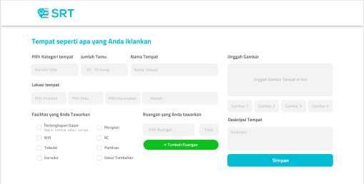

Gambar antarmuka tambah tempat

|  |  |  |  |  |
| --- | --- | --- | --- | --- |
| **Grup_Objek** | **Id_Objek** | **Jenis** | **Nama** | **Keterangan** |
| Baris Navigasi | *navbar1* | *navbar* | *navbar* | Merupakan baris navigasi yang terletak di paling atas halaman. |
|  | *Nav-item1* | *button* | *Icon-brand* | Jika diklik, akan membawa user ke halaman utama. |
| *Badan-halaman* | *Text-ktg-tmp* | *Input-text* | *Kategori Tempat* | Merupakan masukkan kategori tempat sewa. |
|  | *Text-jum-tamu* | *Input-text* | *Jumlah tamu* | Merupakan masukkan kapasitas tamu tempat sewa. |
|  | *Text-nma-tmp* | *Input-text* | *Nama tempat* | Merupakan masukkan nama tempat sewa. |
|  | *Text-prov-tmp* | *Input-text* | *Provinsi* | Merupakan masukkan lotak provinsi tempat sewa. |
|  | *Text-kota-tmp* | *Input-text* | *Kota* | Merupakan masukkan letak kota tempat sewa. |
|  | *Text-kec-tmp* | *Input-text* | *Kecamatan* | Merupakan masukkan letak kecamatan tempat sewa. |
|  | *Text-alamat-tmp* | *Input-text* | *alamat* | Merupakan Masukkan alamat tempat sewa |
|  | *Cek-base-equip* | *Input-checkbox* | *Base Equipment* | Merupakan pilihan fasilitas yang turut tersedia. |
|  | *Cek-wifi* | *Input-checkbox* | *Wifi* | Merupakan pilihan fasilitas yang turut tersedia. |
|  | *Cek-Televisi* | *Input-checkbox* | *Televisi* | Merupakan pilihan fasilitas yang turut tersedia. |
|  | *Cek- Karaoke* | *Input-checkbox* | *Karaoke* | Merupakan pilihan fasilitas yang turut tersedia. |
|  | *Cek- Perapian* | *Input-checkbox* | *Perapian* | Merupakan pilihan fasilitas yang turut tersedia. |
|  | *Cek- AC* | *Input-checkbox* | *AC* | Merupakan pilihan fasilitas yang turut tersedia. |
|  | *Cek- Parkiran* | *Input-checkbox* | *Parkiran* | Merupakan pilihan fasilitas yang turut tersedia. |
|  | *Cek-kasur* | *Input-checkbox* | *Kasur Tambahan* | Merupakan pilihan fasilitas yang turut tersedia. |
|  | *Text-rname* | *Input-text* | *Nama Ruangan* | Merupakan Masukkan daftar ruangan yang terdapat pada suatu tempat. |
|  | *Text-rtotal* | *Input-text* | *Total ruangan* | jumlah ruangan spesifik pada suatu tempat. |
|  | *Text-desc* | *Input-text* | *Deskripsi* | Merupakan masukkan berupa deskripsi tempat yang disewakan. |
|  | *Btn-tambah-ruangan* | *button* | *Tambah Ruangan* | Bila diklik, akan memunculkan satu baris text-rname dan text-rtotal. |
|  | *Btn-simpan* | *button* | *Simpan* | Bila, diklik maka data tempat akan ditambahkan kepada pemilik yang bersangkutan. |

Antarmuka dashboard pemilik

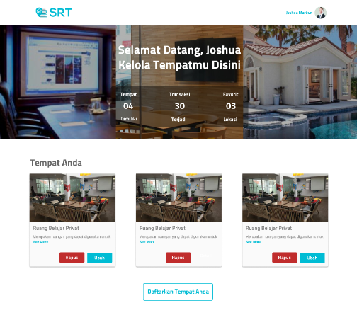

Gambar antarmuka dashboard pemilik

|  |  |  |  |  |
| --- | --- | --- | --- | --- |
| **Grup_Objek** | **Id_Objek** | **Jenis** | **Nama** | **Keterangan** |
| Baris Navigasi | *navbar1* | *navbar* | *navbar* | Merupakan baris navigasi yang terletak di paling atas halaman. |
|  | *Nav-item1* | *button* | *Icon-brand* | Jika diklik, akan membawa user ke halaman utama. |
|  | *Nav-item2* | *button* | *User-profile* | Jika diklik, akan mengakhiri session user (logout). |
| *Card-tempat* | *Card-Btn-htempat* | *Button* | *Hapus* | Jika diklik, sistem akan mengarahkan user ke antarmuka hapus tempat. |
|  | *Card-Btn-uTempat* | *Button* | *Ubah* | Jika diklik, sistem akan mengarahkan user ke antarmuka update tempat. |
|  | *Card-img* | *img* | *Image-tempat* | Menampilkan gambar tempat yang bersangkutan |
|  | *Card-tInfo* | *paragraph* | *Info-tempat* | Menampilkan informasi dari tempat yang bersangkutan. |
|  | *Card-button* | *button* | *detail* | Jika ditekan akan mengarah ke antarmuka detil tempat. |
|  | *Card-link-more* | *Link <a>* | *See more* | Jika ditekan, user akan diaharkan ke antarmuka detil tempat (pemilik). |

Antarmuka hapus tempat

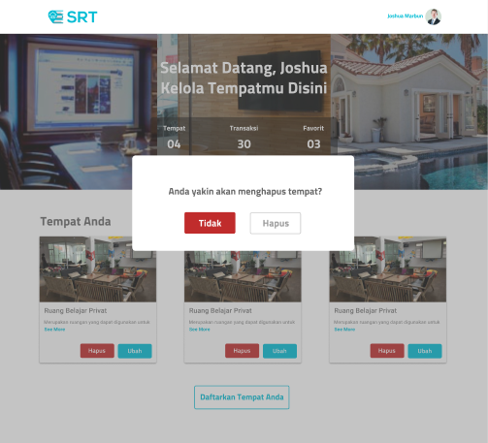

Gambar antarmuka hapus tempat

|  |  |  |  |  |
| --- | --- | --- | --- | --- |
| **Grup_Objek** | **Id_Objek** | **Jenis** | **Nama** | **Keterangan** |
| Baris Navigasi | *navbar1* | *navbar* | *navbar* | Merupakan baris navigasi yang terletak di paling atas halaman. |
|  | *Nav-item1* | *button* | *Icon-brand* | Jika diklik, akan membawa user ke halaman utama. |
|  | *Nav-item2* | *button* | *User-profile* | Jika diklik, akan mengakhiri session user (logout). |
| *Notifikasi hapus tempat* | *Btn-thapus-ya* | *Button* | *Hapus* | Jika diklik, data tempat yang bersangkutan akan dihapus. |
|  | *Btn-tHapus-tidak* | *button* | *Tidak* | Jika diklik, sistem akan mengarahkan user ke antarmuka menu utama. |

Antarmuka update tempat

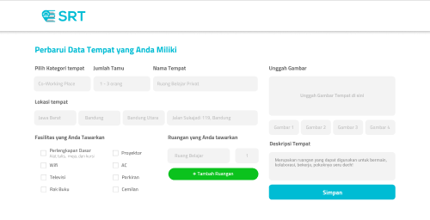

Gambar antarmuka update tempat

|  |  |  |  |  |
| --- | --- | --- | --- | --- |
| **Grup_Objek** | **Id_Objek** | **Jenis** | **Nama** | **Keterangan** |
| Baris Navigasi | *navbar1* | *navbar* | *navbar* | Merupakan baris navigasi yang terletak di paling atas halaman. |
|  | *Nav-item1* | *button* | *Icon-brand* | Jika diklik, akan membawa user ke halaman utama. |
|  | *Nav-item2* | *button* | *Lihat pesanan* | Jika diklik, akan membawa user ke halaman riwayat pemesanan |
|  | *Nav-item3* | *button* | *User-profile* | Jika diklik, akan mengakhiri session user (logout). |
| *Badan-halaman* | *Text-ktg-tmp* | *Input-text* | *Kategori Tempat* | Merupakan masukkan kategori tempat sewa. |
|  | *Text-jum-tamu* | *Input-text* | *Jumlah tamu* | Merupakan masukkan kapasitas tamu tempat sewa. |
|  | *Text-nma-tmp* | *Input-text* | *Nama tempat* | Merupakan masukkan nama tempat sewa. |
|  | *Text-prov-tmp* | *Input-text* | *Provinsi* | Merupakan masukkan lotak provinsi tempat sewa. |
|  | *Text-kota-tmp* | *Input-text* | *Kota* | Merupakan masukkan letak kota tempat sewa. |
|  | *Text-kec-tmp* | *Input-text* | *Kecamatan* | Merupakan masukkan letak kecamatan tempat sewa. |
|  | *Text-alamat-tmp* | *Input-text* | *alamat* | Merupakan Masukkan alamat tempat sewa |
|  | *Cek-base-equip* | *Input-checkbox* | *Base Equipment* | Merupakan pilihan fasilitas yang turut tersedia. |
|  | *Cek-wifi* | *Input-checkbox* | *Wifi* | Merupakan pilihan fasilitas yang turut tersedia. |
|  | *Cek-Televisi* | *Input-checkbox* | *Televisi* | Merupakan pilihan fasilitas yang turut tersedia. |
|  | *Cek- Karaoke* | *Input-checkbox* | *Karaoke* | Merupakan pilihan fasilitas yang turut tersedia. |
|  | *Cek- Perapian* | *Input-checkbox* | *Perapian* | Merupakan pilihan fasilitas yang turut tersedia. |
|  | *Cek- AC* | *Input-checkbox* | *AC* | Merupakan pilihan fasilitas yang turut tersedia. |
|  | *Cek- Parkiran* | *Input-checkbox* | *Parkiran* | Merupakan pilihan fasilitas yang turut tersedia. |
|  | *Cek-kasur* | *Input-checkbox* | *Kasur Tambahan* | Merupakan pilihan fasilitas yang turut tersedia. |
|  | *Text-rname* | *Input-text* | *Nama Ruangan* | Merupakan Masukkan daftar ruangan yang terdapat pada suatu tempat. |
|  | *Text-rtotal* | *Input-text* | *Total ruangan* | jumlah ruangan spesifik pada suatu tempat. |
|  | *Text-desc* | *Input-text* | *Deskripsi* | Merupakan masukkan berupa deskripsi tempat yang disewakan. |
|  | *Btn-tambah-ruangan* | *button* | *Tambah Ruangan* | Bila diklik, akan memunculkan satu baris text-rname dan text-rtotal. |
|  | *Btn-simpan* | *button* | *Simpan* | Bila, diklik maka data tempat yang baru akan ditimpakan kepada tempat yang bersangkutan. |

Antarmuka detil tempat (pemilik)

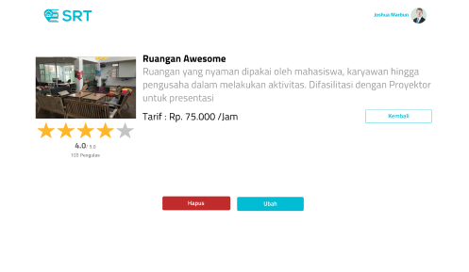

Gambar antarmuka detil tempat (pemilik)

|  |  |  |  |  |
| --- | --- | --- | --- | --- |
| **Grup_Objek** | **Id_Objek** | **Jenis** | **Nama** | **Keterangan** |
| Baris Navigasi | *navbar1* | *navbar* | *navbar* | Merupakan baris navigasi yang terletak di paling atas halaman. |
|  | *Nav-item1* | *button* | *Icon-brand* | Jika diklik, akan membawa user ke halaman utama. |
|  | *Nav-item2* | *button* | *Lihat pesanan* | Jika diklik, akan membawa user ke halaman riwayat pemesanan |
|  | *Nav-item3* | *button* | *User-profile* | Jika diklik, akan mengakhiri session user (logout). |
| *Badan-halaman* | *Btn-htempat* | *Button* | *Hapus* | Jika diklik, sistem akan menghapus tempat yang bersangkutan. |
|  | *Btn-uTempat* | *Button* | *Ubah* | Jika diklik, sistem akan mengarahkan user ke antarmuka update tempat. |

## Perancangan Representasi Persistensi Kelas

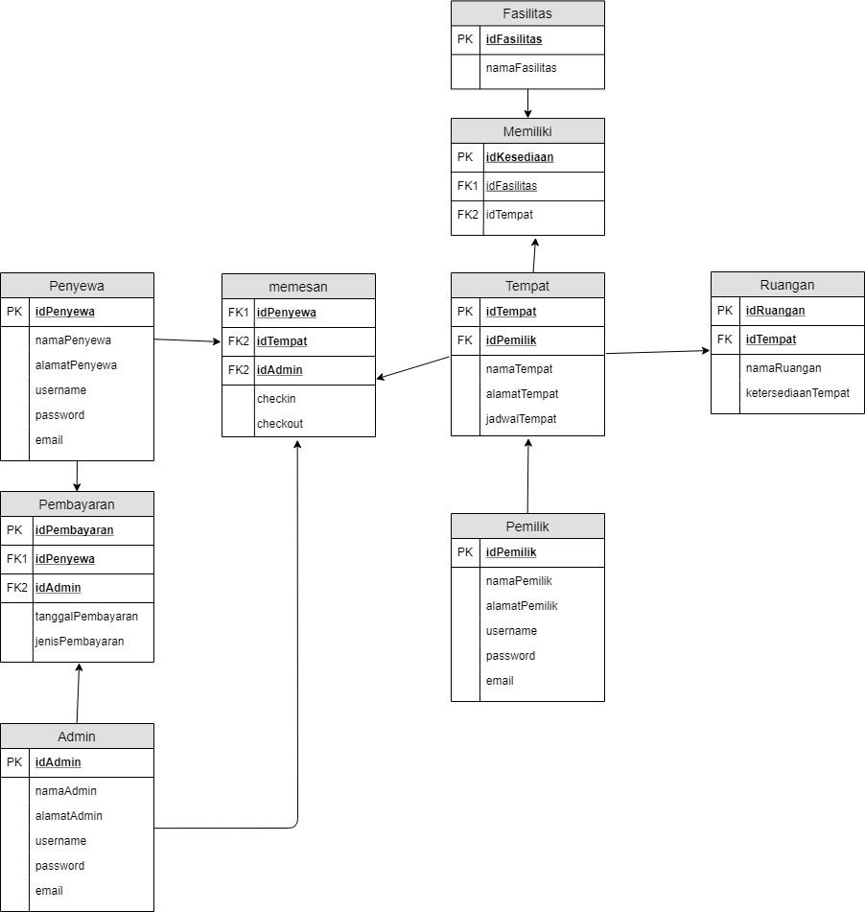

*Gambar Skema Relasi SRT*

# Matriks Kerunutan

|  |  |  |
| --- | --- | --- |
| Requirement | Usecase Terkait | Kelas |
| FR-01 | Login | Pengguna, Pemilik |
| FR-02 | Booking_Tempat | Pengguna, Pemilik |
| FR-03 | Pembayaran_Tempat | Memesan |
| FR-04 | View_Data_Tempat | Tempat |
| FR-05 | Edit_Data_Tempat | Tempat |
| FR-06 | Hapus_Data_Tempat | Tempat |
| FR-07 | View_Data_Tempat_Guest | Tempat |
| FR-08 | Data_pemesanan | Memesan |
| FR-09 | Data_Pembayaran | Pembayaran |

# 